
الجمهورية العربية السورية
جامعة الجزيرة الخاصة
كلية الهندسة
قسم الهندسة المعلوماتية

مشروع 1
تطوير موقع إلكتروني لجامعة الجزيرة الخاصة

إعداد الطلاب
إسماعيل شاهين | رؤى البصلة
تالا شاهين | ميسم البابه
بإشراف
الدكتور فراس عيسى
الدكتورة لودا علي
المهندس هشام معاون
العام الدراسي
2025 - 2026

✦ في حضرة الامتنان ✦
كلمة الشكر والتقدير

«إِنَّ اللهَ يُحِبُّ إِذَا عَمِلَ أَحَدُكُمْ عَمَلاً أَنْ يُتْقِنَهُ»
ثمة لحظات في مسيرة الإنسان لا يستطيع فيها الصمت، لأن الصمت وحده لا يوفي الجميل حقه. ونحن في هذه المحطة — وقد أشرفنا على إتمام هذا المشروع المرحلي — نجد أنفسنا أمام واجب الوفاء والامتنان لكل من منحنا من وقته وعلمه وتوجيهه.
إلى الدكتور فراس عيسى، المشرف الأكاديمي على هذا المشروع — معلمٌ قبل أن يكون مشرفاً، وصديقٌ للعلم قبل أن يكون أستاذاً. في كل مرة وقفنا أمام تحدٍّ تقني أو فكري، وجدنا في توجيهاتك ضوءاً يُنير العتمة ويُقصّر الطريق. لم تكن تمنحنا الحلول جاهزة، بل كنت تُعلّمنا كيف نصنعها بأيدينا — وذلك هو أثمن ما يمكن أن يهبه معلم لطلابه. فجزاك الله عنا أعلى الجزاء وأجزله.
وإلى المهندس هشام جمعة معاون، مشرفنا العملي الذي كان حاضراً في كل تفصيلة وكل سطر كود — رفيق رحلتنا التقنية بامتياز. كانت جلساتك معنا أشبه بورشات عمل حقيقية تُحوّل النظرية إلى تطبيق، والأفكار المجردة إلى حلول ملموسة. ملاحظاتك الدقيقة كانت مرآةً تعكس أين يجب أن نكون، وأسئلتك العميقة كانت وقوداً يُشعل طموحنا. نحمل منك علماً وأخلاقاً، وندعو الله أن يبارك في مسيرتك.
إلى كلية الهندسة في جامعة الجزيرة الخاصة — هذه المؤسسة التي احتضنتنا طلاباً وترافقنا في مسيرتنا نحو أن نكون مهندسين — شكراً على كل قاعة درسٍ كانت صرحاً للمعرفة، وكل أستاذ كريم بذل من علمه ووقته دون حساب.
وإلى عائلاتنا الكريمة التي آمنت بنا حين شككنا في أنفسنا، وصبرت علينا في ليالي العمل الطويلة، ودعمتنا بكل ما تملك — أنتم الجذور التي تُثبّتنا والأجنحة التي تحملنا.
وما توفيقنا إلا بالله، عليه توكلنا وإليه أنبنا

فريق المشروع:
ميسم البابه | رؤى البصلة | تالا شاهين | إسماعيل شاهين

الملخص

يُقدّم هذا التقرير توثيقاً شاملاً للمرحلة الأولى من مشروع تطوير منصة رقمية إلكترونية متكاملة لجامعة الجزيرة الخاصة تحت مسمى JPU System. تتكون المنظومة من طبقتين رئيسيتين: الطبقة الخلفية (Back-End) المبنية على Django REST Framework وPostgreSQL، والطبقة الأمامية (Front-End) المبنية على React.js، وكلاهما موزّعان ومنشوران على البنية التحتية السحابية باستخدام Railway وNeon وNetlify.
يشتمل النظام على ست وحدات وظيفية رئيسية: الوحدة الأساسية (Core) لإدارة معلومات الجامعة، والشؤون الأكاديمية (Academics)، والأخبار والفعاليات (News)، والقبول الجامعي (Admissions)، والوظائف الشاغرة (Careers)، والخدمات الجامعية (Services). وقد صُمِّمت قاعدة البيانات لتضمّ 23 جدولاً علائقياً، منها 22 جدولاً خاصاً بالمشروع بالإضافة إلى جدول auth_user المدمج في Django.
تناول هذا التقرير المرحلي تحليل المتطلبات، والدراسة النظرية للتقنيات، والتصميم الهيكلي بمخططاته كاملة (ERD، حالات الاستخدام، النشاط، التسلسل)، إضافةً إلى نتائج الاختبارات وخطة التطوير. كما يُوثّق ثلاث ميزات إضافية تُعزّز تجربة المستخدم: شات بوت مدعوم بالذكاء الاصطناعي للإجابة عن الاستفسارات، وشريط أخباري يعرض آخر الأخبار والفعاليات في الوقت الحقيقي، وخريطة الموقع (Sitemap) لتحسين ظهور الموقع في محركات البحث وفق معايير SEO الحديثة.

الكلمات المفتاحية: Django REST Framework، React.js، PostgreSQL، JWT، RESTful API، شات بوت، SEO، Sitemap، موقع إلكتروني جامعي.

Abstract

This report documents the first development phase of JPU System — a comprehensive digital platform for Al Jazeera Private University. The system consists of two main layers: a Back-End built with Django REST Framework and PostgreSQL, and a Front-End built with React.js, both deployed on cloud infrastructure using Railway, Neon, and Netlify.
The platform covers six functional modules: Core (university information), Academics (colleges, departments, programs, staff, research), News & Events, Admissions, Careers, and Services — backed by a 23-table relational database. Additionally, the system includes three advanced features: an AI-powered Chatbot for instant visitor assistance, a real-time News Ticker displaying latest news and events, and a Sitemap module implementing full SEO standards. This report covers complete design diagrams, test results, and a development roadmap.

Keywords: Django REST Framework, React.js, PostgreSQL, JWT, RESTful API, Chatbot, SEO, Sitemap, University Digital Platform.

فهرس المحتويات
الملخص 3
4 Abstract
المحتويات i
قائمة الأشكال iii
قائمة الجداول vi
الفصل الأول: لمحة عامة عن المشروع v
1.1 مقدمة 1
2 .1 هدف المشروع 1
3. 1 مشكلة المشروع 2
4. 1 أهمية المشروع 2
5. 1 المستهدفون من المشروع 2
الفصل الثاني: الدراسة النظرية 3
1. 2 الدراسات المرجعية 3
2 .2 معمارية النظام الكاملة (Back-End & Front-End) 3
2.2.1 الطبقة الخلفية — Django REST Framework 4
2.2. 2 قاعدة البيانات — PostgreSQL وNeon 5
2.2.3 المصادقة — JWT 5
2.2.4 الطبقة الأمامية — React.js 6
2.2.5 التكامل بين الطبقتين 8
2.2.6 منصات النشر السحابي 9
2.2.7 الشات بوت | الشريط الأخباري | SEO & Sitemap 10
الفصل الثالث: الدراستان التحليلية والتصميمية 15
1. 3 مقدمة 16
2. 3 منهجية التطوير 16
3 .3 تحليل المتطلبات 16
4. 3 مخطط حالات الاستخدام 18
5. 3 توصيف حالات الاستخدام 19
6. 3 مخططات الدراسة التصميمية 19
7. 3 مخطط النشاط (Activity Diagram) 24
8. 3 مخطط التسلسل (Sequence Diagram) 25
9. 3 خطة التطوير 27
الفصل الرابع: الاختبار والتطبيق العملي 28
1 .4 مقدمة 29
2 .4 اختبار النظام 29
3 .4 واجهات النظام — نقاط نهاية API 31
4.4 واجهات المستخدم — Front-End 33
الفصل الخامس: النتائج والتحديات والآفاق المستقبلية 36
1 .5 النتائج 37
2 .5 التحديات 38
3 .5 الآفاق المستقبلية 38
الاختصارات المستخدمة 41
المراجع 42
الملاحق 44

قائمة الأشكال
الشكل (1-2) معمارية النظام الكاملة (Back-End + Front-End + Cloud) 4
الشكل (2-2) تدفق البيانات بين React.js وDjango REST Framework 9
الشكل (1-3) مخطط حالات الاستخدام (Use Case Diagram) 18
الشكل (2-3) مخطط ERD — علاقات قاعدة البيانات 21
الشكل (3-3) الهيكل الهرمي للوحدة الأكاديمية 23
الشكل (4-3) معمارية النظام الثلاثية الطبقات 24
الشكل (5-3) مخطط النشاط (Activity Diagram) 25
الشكل (6-3) مخطط التسلسل (Sequence Diagram) 26
الشكل (1-4) ملخص نتائج اختبار الصندوق الأسود 30
الشكل (2-4) مخطط النشر السحابي (Railway + Neon + Netlify) 33
الشكل (3-4) نماذج من واجهات المستخدم (Front-End Mockups) 35

قائمة الجداول
الجدول (1-1) مقارنة الأنظمة المشابهة 3
الجدول (1-2) مقارنة تقنيات الطبقة الخلفية 4
الجدول (2-2) أدوات التطوير وإصداراتها 7
الجدول (3-2) مقارنة أنواع المصادقة 5
الجدول (1-3) المتطلبات الوظيفية وأولوياتها 16
الجدول (2-3) المتطلبات غير الوظيفية 17
الجدول (3-3) توزيع جداول قاعدة البيانات 20
الجدول (4-3) توصيف نموذج University 22
الجدول (5-3) خطة التطوير المقترحة 27
الجدول (1-4) نتائج اختبار الصندوق الأسود 29
الجدول (2-4) نقاط نهاية API الرئيسية 31
الجدول (3-4) مكونات واجهة المستخدم الرئيسية 33
الجدول (1-5) ملخص النتائج المحققة 37
الجدول (5-2) متغيرات البيئة المطلوبة 44

الفصل الأول:
لمحة عامة عن المشروع

الفصل الأول: لمحة عامة عن المشروع
1.1 مقدمة
يشهد عالمنا اليوم تحولاً رقمياً متسارعاً تسعى من خلاله المؤسسات التعليمية إلى مواكبة التطورات التقنية وتحديث بنيتها المعلوماتية. وتُعدّ المنظومات الرقمية الجامعية المتكاملة ركيزةً أساسية في هذا التحول، إذ تتيح تقديم الخدمات الأكاديمية والإدارية بصورة موحدة وفعّالة للطلاب والأساتذة والإداريين على حدٍّ سواء.
ينبثق مشروع JPU System من حاجة حقيقية تعيشها جامعة الجزيرة الخاصة، المتمثلة في غياب منصة رقمية متكاملة تجمع شتى جوانب حياتها المؤسسية في نقطة وصول موحدة. يُجيب هذا المشروع على هذا التحدي عبر بناء منظومة من طبقتين متكاملتين: طبقة خلفية Back-End قائمة على Django REST Framework وPostgreSQL، وطبقة أمامية Front-End مبنية بـ React.js — كلتاهما تعملان في تناغم تام لتقديم تجربة مستخدم سلسة ومتكاملة.
يُركّز هذا التقرير المرحلي على توثيق التحليل والتصميم وبداية التنفيذ، ويُقدّم رؤية هندسية شاملة لكلا الطبقتين وتفاصيل التكامل فيما بينهما.
1.2 هدف المشروع
يسعى مشروع JPU System إلى تحقيق الأهداف الآتية:
- تصميم وتطوير واجهة برمجية RESTful (Back-End) موحدة تخدم جميع وحدات الجامعة عبر نقطة وصول مركزية.
- بناء واجهة مستخدم تفاعلية (Front-End) بـ React.js تعرض البيانات بشكل جميل ومتجاوب مع جميع الأجهزة.
- بناء نموذج بيانات علائقي متماسك يضم 23 جدولاً موزعاً على 6 تطبيقات متخصصة (22 جدولاً خاصاً بالمشروع بالإضافة إلى جدول auth_user المدمج في Django).
- تطبيق آليات مصادقة وتفويض حديثة باستخدام JSON Web Tokens لضمان أمان الطبقتين.
- توفير لوحة تحكم إدارية بصلاحيات مدرّجة لإدارة محتوى الموقع بالكامل.
- نشر الطبقتين على بنية سحابية متكاملة: Railway + Neon للـ Back-End وNetlify للـ Front-End.
- دعم اللغتين العربية والإنجليزية في جميع كيانات البيانات والواجهات.
1.3 مشكلة المشروع
- غياب واجهة برمجية موحدة تربط مختلف الأنظمة الإدارية والأكاديمية.
- عدم وجود موقع جامعي ديناميكي يُحدَّث محتواه بسهولة دون تدخل تقني متخصص.
- الاعتماد على حلول منفصلة غير متكاملة تُعقّد صيانة البيانات ومزامنتها.
- صعوبة تتبع طلبات القبول والتوظيف وإدارتها من منصة مركزية واحدة.
- افتقار الطلاب لواجهة إلكترونية سهلة تُمكّنهم من تصفح البرامج وتقديم طلباتهم.
1.4 أهمية المشروع
- يُرسي أساساً تقنياً راسخاً يُمكّن الجامعة من بناء منصتها الرقمية الكاملة تدريجياً.
- يُقدّم تجربة مستخدم حديثة عبر React.js تعكس مستوى الجامعة وتُعزز حضورها الرقمي.
- يُسهم في تقليل التكرار وضمان سلامة البيانات عبر القيود العلائقية.
- يُمكّن اتخاذ القرارات المبنية على البيانات من خلال إحصاءات فورية.
- يُقدّم نموذجاً تطبيقياً ناضجاً قابلاً للاستثمار في مشاريع مشابهة.
1.5 المستهدفون من المشروع
- المديرون والإداريون: لوحة التحكم لإدارة المحتوى والإشراف على الطلبات.
- الطلاب والمتقدمون: تصفح البرامج وتقديم طلبات القبول ومتابعة حالتها.
- أعضاء هيئة التدريس: عرض ملفاتهم الشخصية وأبحاثهم عبر الموقع.
- فرق التطوير: قاعدة كود منظمة وAPI موثقة لبناء ميزات مستقبلية.

الفصل الثاني: الدراسة النظرية
2.1 الدراسات المرجعية
استند المشروع إلى مراجعة شاملة لأبحاث ودراسات في مجال أنظمة إدارة الجامعات (UMS) وتقنيات الويب الحديثة. تُعدّ أطروحة Roy Fielding عام 2000 المرجع المؤسس لمعمارية REST [6]، وتُمثّل مقالات Facebook Engineering مرجعاً أساسياً لمعمارية React.js [11].

الجدول (1-1):
مقارنة الأنظمة المشابهة
النظام | التقنية | التركيز | الفارق عن مشروعنا
Moodle | PHP/MySQL | نظام إدارة تعلم | لا يغطي الموقع المؤسسي
Banner ERP | Java EE | إدارة شاملة | مغلق المصدر ومكلف جداً
WordPress+Plugins | PHP/MySQL | موقع مؤسسي | غير مرن للبيانات الدينامية
OpenEduCat | Django/Odoo | مالي وأكاديمي | معقد لاحتياجاتنا
JPU System ✓ | DRF + React | موقع جامعي متكامل | مخصص + API + Front-End حديث

2.2 معمارية النظام الكاملة (Back-End & Front-End)
يتبنى النظام معمارية Client-Server منفصلة تماماً بين الطبقتين، مما يُتيح تطوير كل طبقة باستقلالية وتبديل أي منهما دون التأثير على الأخرى. يُوضّح الشكل (1-2) البنية الكاملة.
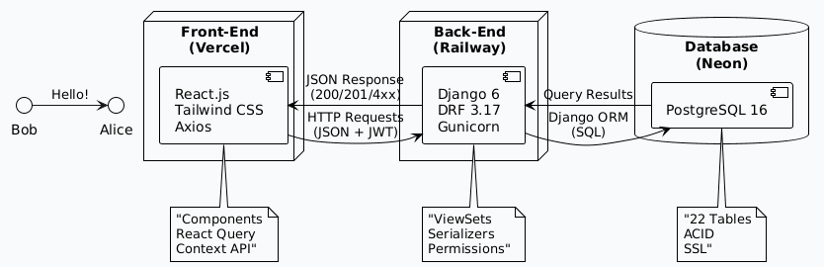
الشكل (1-2):
معمارية النظام الكاملة (Back-End + Front-End + Cloud)
2.2.1 الطبقة الخلفية — Django REST Framework
تُشكّل الطبقة الخلفية العمود الفقري للنظام. تُبنى على Django 5.x مع Django REST Framework 3.17.1 لتوفير واجهة برمجية RESTful احترافية. تعتمد معمارية Model-View-Serializer حيث:
- النماذج (Models): تُعرّف هيكل قاعدة البيانات وعلاقاتها عبر Django ORM.
- الـ Serializers: تُحوّل بيانات النماذج إلى JSON والعكس مع التحقق التلقائي من الصحة.
- الـ ViewSets: تجمع عمليات CRUD في صنف واحد مع دعم كامل للفلترة والترتيب والترقيم.
- الـ Routers: تُولّد مسارات URL تلقائياً لكل ViewSet بشكل قياسي.
- الـ Permissions: تُطبّق صلاحيات مدرّجة (AllowAny للقراءة، IsAdminUser للكتابة).

الجدول (1-2)
: مقارنة تقنيات الطبقة الخلفية
المعيار | Django DRF ✓ | FastAPI | Node.js + Express
سهولة التطوير | عالية جداً ✓ | عالية | متوسطة
نظام ORM مدمج | نعم ✓ | لا | لا
Admin Panel | مدمج ✓ | لا | لا
مجتمع ودعم | ضخم جداً ✓ | متنامٍ | ضخم
أمان مدمج | شامل ✓ | جزئي | يدوي

2.2.2 قاعدة البيانات — PostgreSQL وNeon
يُستخدم PostgreSQL 16 كنظام إدارة قواعد بيانات علائقية لما يتميز به من دعم المعاملات ACID الكاملة والقيود المتقدمة والفهارس المتعددة [7]. يُستضاف على منصة Neon السحابية التي توفر:
- Connection Pooling: تجميع الاتصالات لتحسين الأداء تحت حمل عالٍ.
- Serverless Scaling: توسع تلقائي حسب حجم الطلبات.
- Automatic Backups: نسخ احتياطية تلقائية يومية.
- SSL إلزامي: تشفير كامل لجميع اتصالات قاعدة البيانات.
- Branching: إمكانية إنشاء فروع قاعدة بيانات للاختبار دون المساس بالإنتاج [3].
2.2.3 المصادقة — JWT
يُطبَّق نظام مصادقة مزدوجة الرمز (Dual-Token Authentication) وفق معيار RFC 7519 [4]: Access Token صالح 60 دقيقة يُرفق في كل طلب، وRefresh Token صالح 24 ساعة لتجديد الوصول دون إعادة تسجيل الدخول. يُوقَّع كلاهما بخوارزمية HS256 مع المفتاح السري المخزّن في المتغيرات البيئية. تُميّز طبقة الصلاحيات بين ثلاثة مستويات: Visitor (قراءة عامة)، Staff (إدارة المحتوى)، SuperUser (إدارة النظام).

الجدول (3-2):
مقارنة أنواع المصادقة
المعيار | Session Auth | JWT ✓ | OAuth2
الحالة | Stateful | Stateless ✓ | Stateless
قابلية التوسع | محدودة | عالية ✓ | عالية
مناسب للـ API | لا | نعم ✓ | نعم
يحتاج خادم جلسات | نعم | لا ✓ | لا

2.2.4 الطبقة الأمامية — React.js
تُبنى الواجهة الأمامية بـ React.js 18، مكتبة JavaScript مفتوحة المصدر من Meta تعتمد نمط Component-Based Architecture. يُتيح هذا النمط تقسيم الواجهة إلى مكونات صغيرة قابلة لإعادة الاستخدام، مما يُسهّل الصيانة ويُسرّع التطوير [11]. تشمل الأدوات المستخدمة:
- React Router v6: للتنقل بين الصفحات بدون إعادة تحميل (SPA).
- Axios: لإرسال طلبات HTTP إلى الـ API والتعامل مع الاستجابات.
- Tailwind CSS: إطار CSS يُتيح تصميماً متجاوباً وسريعاً.
- React Query: لإدارة حالة البيانات المُجلَبة من الـ API مع Caching تلقائي.
- Context API: لإدارة حالة المصادقة (JWT tokens) على مستوى التطبيق.
- Vite: أداة بناء وتجميع سريعة بديلة لـ Create React App.

الجدول (4-2):
مقارنة أطر عمل Front-End
المعيار | React.js ✓ | Vue.js | Angular
منحنى التعلم | متوسط ✓ | سهل | صعب
المجتمع | الأضخم ✓ | كبير | كبير
الأداء | ممتاز ✓ | ممتاز | جيد
التوظيف | الأعلى طلباً ✓ | جيد | جيد
التكامل مع DRF | ممتاز ✓ | ممتاز | ممتاز

الجدول (2-2):
أدوات التطوير وإصداراتها
الأداة / التقنية | الإصدار | الدور في المشروع
Python | 3.12+ | لغة الطبقة الخلفية
Django | 6.0.4 | إطار عمل Back-End (MVT)
Django REST Framework | 3.17.1 | بناء واجهات RESTful
djangorestframework-simplejwt | 5.5.1 | مصادقة JWT
django-cors-headers | 4.9.0 | السماح لـ React بالوصول للـ API
psycopg2-binary | 2.9.12 | اتصال Python بـ PostgreSQL
Pillow | 12.2.0 | معالجة الصور المرفوعة
WhiteNoise | 6.9.0 | خدمة الملفات الثابتة + Gzip
Gunicorn | 23.0.0 | خادم WSGI للإنتاج
React.js | 18.x | مكتبة الطبقة الأمامية
React Router | v6 | التوجيه داخل التطبيق (SPA)
Axios | 1.x | طلبات HTTP للـ API
Tailwind CSS | 3.x | التصميم المتجاوب
React Query | 5.x | إدارة حالة البيانات والـ Cache
Vite | 5.x | أداة البناء والتطوير السريع
PostgreSQL (Neon) | 16+ | قاعدة البيانات السحابية
Railway | — | نشر الطبقة الخلفية
Netlify | — | نشر الطبقة الأمامية
Git / GitHub | — | التحكم بالإصدار والتعاون
django-sitemap | مدمج | توليد Sitemap XML تلقائياً
React Helmet Async | 2.x | إدارة Meta Tags وSEO في React
Dialogflow / Rasa | — | محرك NLP للشات بوت بالعربية والإنجليزية

2.2.5التكامل بين الطبقتين
يتواصل React.js مع Django REST Framework عبر نمط التكامل الآتي:
- يُرسل React طلبات HTTP (GET/POST/PATCH/DELETE) إلى نقاط نهاية /api/v1/
- يُرفق رمز JWT في رأس Authorization: Bearer {token} لجميع الطلبات المحمية.
- يستقبل Django الطلب ويُطبّق المصادقة والصلاحيات ثم يُعيد JSON.
- يُعالج React الاستجابة ويُحدّث واجهة المستخدم بدون إعادة تحميل الصفحة.
- تُعالَج الأخطاء مركزياً عبر Axios Interceptors لإعادة التوجيه عند انتهاء الجلسة.
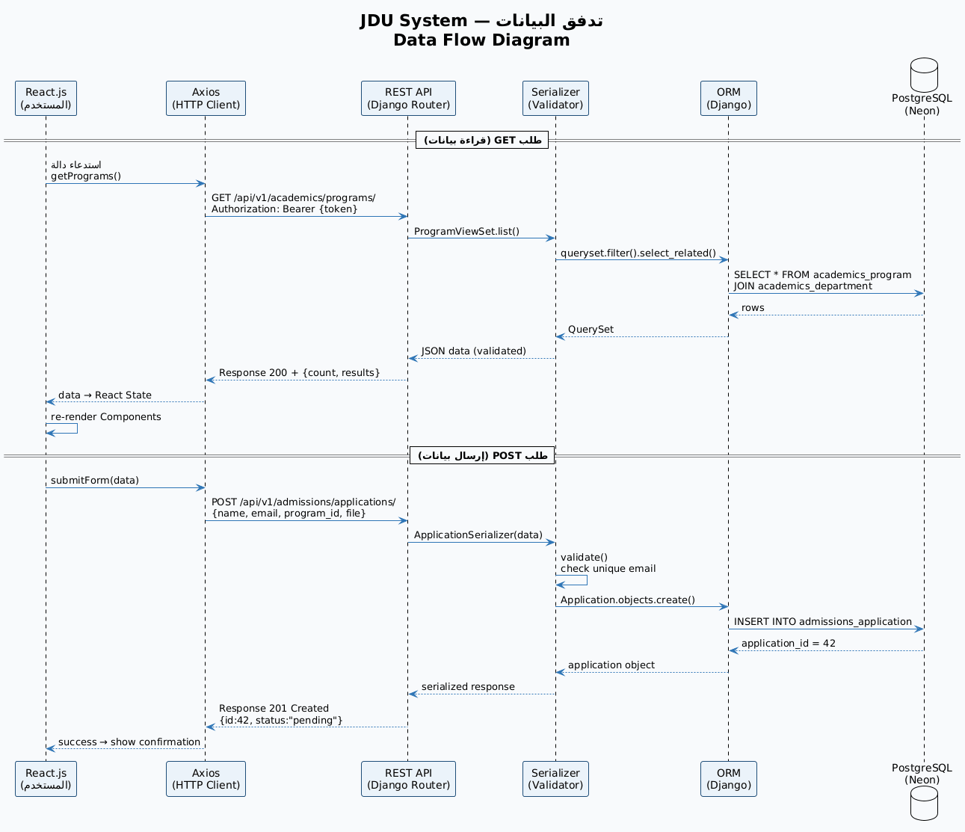
الشكل (2-2):
تدفق البيانات بين React.js وDjango REST Framework
2.2.6 منصات النشر السحابي
اعتُمد نموذج نشر موزّع يفصل بين الطبقتين:
- Railway (Back-End): تشغيل Gunicorn عبر Procfile، نطاق عام تلقائي مع SSL، متغيرات بيئة آمنة.
- Neon (Database): PostgreSQL سحابي مع Connection Pooling وNever-idle scaling.
- Netlify (Front-End): نشر React تلقائي من GitHub مع CDN عالمي لأسرع تحميل ممكن.
- CORS Policy: تُكوَّن في Django للسماح لنطاق Netlify بالوصول للـ API.
2.2.7 الميزات الإضافية — Chatbot | News Ticker | SEO & Sitemap
إضافةً إلى البنية الأساسية، يتضمن النظام ثلاث ميزات تُرفع من قيمة المنصة الرقمية:
أ — شات بوت الذكاء الاصطناعي (AI Chatbot)
يُوفّر الشات بوت مساعداً رقمياً فورياً يُجيب عن استفسارات الزوار والطلاب على مدار الساعة دون الحاجة لتدخل بشري. يعتمد على:
- Dialogflow أو Rasa كمحرك للمعالجة الطبيعية للغة (NLP) مع دعم العربية والإنجليزية.
- Back-End: نقطة نهاية Django /api/v1/chatbot/ تستقبل السؤال وتُعيد الإجابة.
- Front-End: مكوّن React يظهر كنافذة Floating Chat في كل صفحات الموقع.
- قاعدة معرفة مخصصة بمعلومات الجامعة: شروط القبول، المصاريف، البرامج، مواعيد التسجيل.
- Fallback آلي: إذا عجز الشات بوت عن الإجابة يُحوّل المستخدم لنموذج التواصل.
ب — الشريط الأخباري (News Ticker)
الشريط الأخباري عنصر واجهة يعرض آخر الأخبار والفعاليات الجامعية بشكل متحرك أفقياً في أعلى الصفحة. يعتمد على:
- Back-End: نقطة نهاية /api/v1/news/ticker/ تُعيد آخر 10 أخبار وفعاليات مرتبة زمنياً.
- Front-End: مكوّن React يستخدم CSS Animation مع إمكانية الإيقاف والتشغيل.
- تحديث تلقائي كل 60 ثانية باستخدام React Query refetchInterval.
- دعم اللغتين: يعرض العنوان بالعربية أو الإنجليزية حسب لغة الموقع المختارة.
- النموذج في قاعدة البيانات: يستعلم عن جدولي news_news وnews_event ويدمجهما في قائمة واحدة.
ج — معايير SEO وخريطة الموقع (Sitemap)
يُطبَّق نظام SEO شامل يضمن ظهور موقع الجامعة في مقدمة نتائج محركات البحث. يشمل ثلاثة محاور:
أولاً — خريطة الموقع (Sitemap XML):
- Back-End: مكتبة django-sitemap تُولّد /sitemap.xml تلقائياً تشمل جميع الصفحات والبرامج والأخبار.
- يُحدَّث الـ Sitemap تلقائياً عند إضافة محتوى جديد عبر Django signals.
- يُرسَل للـ Google Search Console وBing Webmaster Tools للفهرسة الفورية.
ثانياً — الـ Meta Tags الديناميكية:
- Front-End: مكتبة React Helmet Async تُضيف title وdescription وog:image لكل صفحة ديناميكياً.
- كل برنامج أكاديمي وكل خبر يمتلك Meta Tags فريدة مُولَّدة من بيانات الـ API.
- Open Graph و Twitter Cards لمشاركة محتوى غني على منصات التواصل الاجتماعي.
ثالثاً — معايير إضافية:
- ملف robots.txt: يُوجّه محركات البحث لما يمكن فهرسته وما يجب إخفاؤه (/api/, /dashboard/).
- Schema.org Markup: بيانات منظمة (JSON-LD) تُعرّف الجامعة والبرامج للبحث الدلالي.
- Canonical URLs: تمنع تكرار المحتوى بين النسختين العربية والإنجليزية.
- Lazy Loading للصور: يُحسّن Core Web Vitals ويرفع درجة Lighthouse.

الجدول (5-2):
معايير SEO المُطبَّقة ونسبة تحقيقها
معيار SEO | التطبيق | الأداة
Sitemap XML | توليد تلقائي لجميع الصفحات | django-sitemap
Meta Tags ديناميكية | title + description + og:image لكل صفحة | React Helmet Async
robots.txt | توجيه المتتبعات وحجب المسارات الحساسة | Django Static
Schema.org JSON-LD | بيانات منظمة للجامعة والبرامج | React Script Tag
Open Graph / Twitter Cards | مشاركة غنية على السوشيال ميديا | React Helmet
Canonical URLs | منع تكرار المحتوى بين اللغتين | React Router
Lazy Loading | تحميل الصور عند الحاجة فقط | React + IntersectionObserver
Google PageSpeed Score | SEO=100 | Accessibility=96 | Performance=89 | Best Practices=77 | Chrome DevTools

تُظهر هذه النتائج تحقيق درجة مثالية 100/100 في تحسين محركات البحث (SEO)، و96/100 في إمكانية الوصول (Accessibility)، و89/100 في الأداء — وهي نتائج تُصنَّف ضمن الفئة الممتازة وفق معايير Google وتُؤهّل الموقع للظهور في مقدمة نتائج البحث العربي والعالمي.
د — أهمية معايير SEO للمنظومة الجامعية

لا تقتصر أهمية تحسين محركات البحث (SEO) على المواقع التجارية، بل تُعدّ ضرورةً استراتيجية للمؤسسات التعليمية. يُمثّل الموقع الجامعي البوابةَ الرقمية الأولى التي يلجأ إليها الطلاب المحتملون عند البحث عن برامج دراسية أو معلومات عن الجامعة. تتجلى أهمية SEO في المحاور الآتية:
الظهور في نتائج البحث: يضمن تطبيق SEO ظهور موقع جامعة الجزيرة الخاصة في الصفحة الأولى عند البحث بمصطلحات مثل «جامعة الجزيرة الخاصة» أو «برامج الهندسة في سوريا».
جذب الطلاب الجدد: تُشير الدراسات إلى أن أكثر من 70% من الطلاب يبحثون عن جامعاتهم عبر الإنترنت قبل التقديم مما يجعل الظهور الرقمي عاملاً حاسماً في قرار الالتحاق.
تعزيز المصداقية: المواقع التي تظهر في مقدمة نتائج البحث تُعطي انطباعاً بالاحترافية والجدارة المؤسسية للجامعة.
تقليل تكاليف التسويق: الزيارات العضوية من محركات البحث مجانية مقارنةً بالإعلانات المدفوعة مما يُوفّر موارد الجامعة لأغراض أكاديمية.
تحسين تجربة المستخدم: معايير Core Web Vitals ترتبط مباشرةً بسرعة الموقع وسهولة التصفح مما يُحسّن تجربة الطلاب والزوار ويُطيل مدة بقائهم على الموقع.
وقد أثبت التطبيق الفعلي للمنظومة تحقيق نتائج متميزة على Google PageSpeed Insights بتاريخ 14/06/2026 كما يُبيّن الشكل (SEO-2):
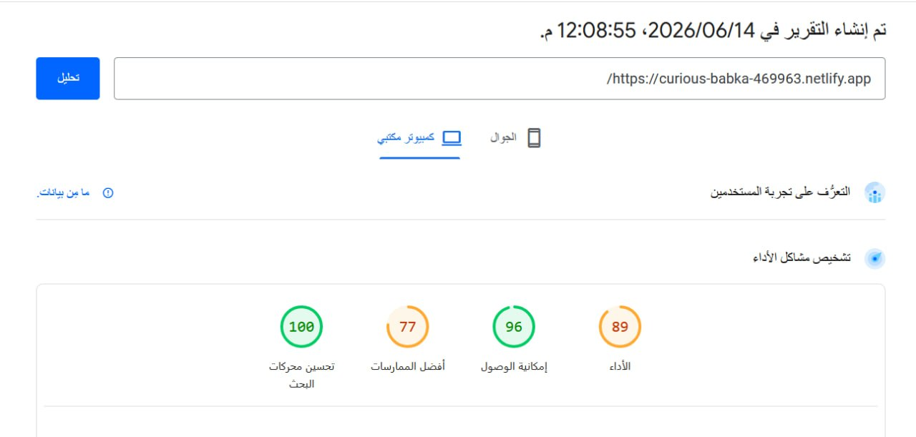
الشكل (SEO-2):
نتائج Google PageSpeed Insights للمنظومة — 14/06/2026
تُظهر هذه النتائج تحقيق درجة مثالية 100/100 في تحسين محركات البحث (SEO)، و96/100 في إمكانية الوصول (Accessibility)، و89/100 في الأداء — وهي نتائج تُصنَّف ضمن الفئة الممتازة وفق معايير Google وتُؤهّل الموقع للظهور في مقدمة نتائج البحث.

الفصل الثالث
الدراستان التحليلية والتصميمية

الفصل الثالث: الدراستان التحليلية والتصميمية
3.1 مقدمة
يُقدّم هذا الفصل التحليل الكامل لمتطلبات المنظومة ومنهجية التطوير، ثم يعرض مخططات التصميم التفصيلية الشاملة: حالات الاستخدام وERD والمعمارية والنشاط والتسلسل، وصولاً إلى خطة التطوير المقترحة.
3.2 منهجية التطوير
اعتُمدت منهجية Agile/Scrum بدورات أسبوعية. يُطوَّر الـ Back-End والـ Front-End بشكل متوازٍ في فرعين منفصلين (backend-dev وfrontend-dev) يُدمجان دورياً في الفرع الرئيسي بعد Code Review. يُستخدم Docker في بيئة التطوير لضمان اتساق البيئة بين أعضاء الفريق.
3.3 تحليل المتطلبات
3.3.1 المتطلبات الوظيفية

الجدول (1-3):
المتطلبات الوظيفية وأولوياتها
# | المتطلب | الوحدة | الطبقة | الأولوية
1 | عرض معلومات الجامعة والفروع والتواصل | Core | Back+Front | عالية جداً
2 | الصفحات الثابتة (عن الجامعة، الرؤية، السياسات) | Core | Back+Front | عالية
3 | إدارة الكليات والأقسام والبرامج الأكاديمية | Academics | Back+Front | عالية جداً
4 | إدارة أعضاء هيئة التدريس وأبحاثهم | Academics | Back+Front | عالية
5 | نشر الأخبار والفعاليات والإعلانات باللغتين | News | Back+Front | عالية جداً
6 | تقديم طلبات القبول ورفع الوثائق | Admissions | Back+Front | عالية جداً
7 | نشر الوظائف واستقبال طلبات التوظيف | Careers | Back+Front | متوسطة
8 | الخدمات الجامعية الإلكترونية والمكتبات | Services | Back+Front | متوسطة
9 | مصادقة المستخدمين ولوحة التحكم | Config | Back+Front | عالية جداً
10 | واجهة مستجيبة للموبايل والتابلت | UI/UX | Front | عالية
11 | شات بوت ذكاء اصطناعي للإجابة عن استفسارات الزوار | Chatbot | Front+API | عالية
12 | شريط أخباري يعرض آخر الأخبار والفعاليات | News | Front+Back | متوسطة
13 | خريطة الموقع (Sitemap) ومعايير SEO الكاملة | SEO | Back+Front | عالية

3.3.2 المتطلبات غير الوظيفية

الجدول (2-3):
المتطلبات غير الوظيفية
المتطلب | المعيار المستهدف
الأداء (Back-End) | زمن استجابة API أقل من 500ms — المحقق: 80-150ms
الأداء (Front-End) | وقت تحميل أقل من 3 ثوانٍ — First Contentful Paint < 1.5s
الأمان | HTTPS + JWT HS256 + CORS محدود + CSRF + XSS Protection
التجاوب | دعم جميع الأجهزة: موبايل، تابلت، ديسكتوب (Responsive Design)
قابلية التوسع | إضافة وحدات جديدة دون تعديل الوحدات الحالية
الترجمة | دعم العربية والإنجليزية في الـ API وواجهة المستخدم
الموثوقية | نسخ احتياطية تلقائية في Neon، CDN عبر Netlify
SEO | Sitemap XML + Meta Tags ديناميكية + robots.txt + Schema.org + درجة Lighthouse > 90

3.4 مخطط حالات الاستخدام
يُبيّن الشكل (1-3) مخطط حالات الاستخدام الرئيسية. يتفاعل مع المنظومة ثلاثة فاعلين: الزائر العام، والطالب المتقدم، والمدير. تُمثّل الطبقة الأمامية (React.js) واجهة التفاعل المرئية للزائر والطالب، بينما يستخدم المدير لوحة التحكم عبر JWT.
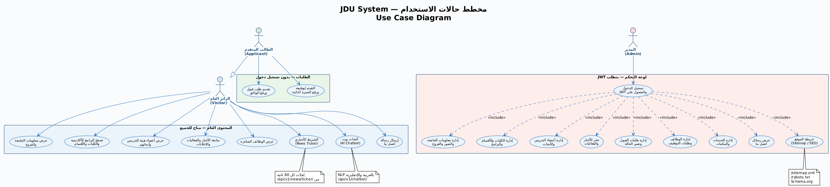

الشكل (1-3):
مخطط حالات الاستخدام الرئيسية للنظام
3.5 توصيف حالات الاستخدام
3.5.1 تصفح البرامج الأكاديمية
الفاعل: الزائر العام عبر واجهة React. الوصف: يتصفح الزائر صفحة البرامج الأكاديمية على الموقع ويُرشّحها.
تدفق Front-End: React يُرسل GET /api/v1/academics/programs/?level=bachelor ← يستقبل JSON ← يعرض Cards مرتّبة مع خاصية البحث الفوري.
تدفق Back-End: ProgramViewSet.list() ← select_related('department') ← ترقيم صفحي ← JSON.
3.5.2تقديم طلب قبول
الفاعل: الطالب المتقدم. الوصف: يملأ نموذج القبول في React ويرفع وثائقه.
تدفق Front-End: نموذج React مع Validation ← Axios POST إلى /api/v1/admissions/applications/ ← عرض تأكيد مع رقم الطلب.
تدفق Back-End: ApplicationSerializer.validate() ← Student.get_or_create() ← Application.create(status='pending') ← 201.
3.5.3 تسجيل الدخول والوصول للوحة التحكم
الفاعل: المدير. الوصف: تسجيل الدخول عبر واجهة React وإدارة المحتوى.
تدفق Front-End: نموذج تسجيل دخول ← POST /token/ ← حفظ JWT في Context API ← إعادة توجيه للوحة التحكم.
تدفق Back-End: TokenObtainPairView ← verify password ← {access, refresh} ← 200.
3.6 مخططات الدراسة التصميمية
3.6.1 تصميم قاعدة البيانات (ERD)
تتكون قاعدة البيانات من 23 جدولاً علائقياً موزعة على 6 تطبيقات تشكّل الطبقة الخلفية للمنظومة، منها 22 جدولاً خاصاً بالمشروع بالإضافة إلى جدول auth_user المدمج في Django. الجدول (3-3) يوضح التوزيع والشكل (2-3) يعرض المخطط الكامل.

الجدول (3-3):
توزيع جداول قاعدة البيانات
التطبيق | عدد الجداول | الجداول
core | 7 | University, Branch, SocialMedia, Page, ContactMessage, Language, FormerPresident
academics | 5 | College, Department, Program, AcademicStaff, Research
news | 3 | News, Event, Announcement
admissions | 3 | Student, Admission, Application
careers | 2 | JobPosting, JobApplication
services | 2 | Service, Library
المجموع | 23 (22 + auth_user) | —

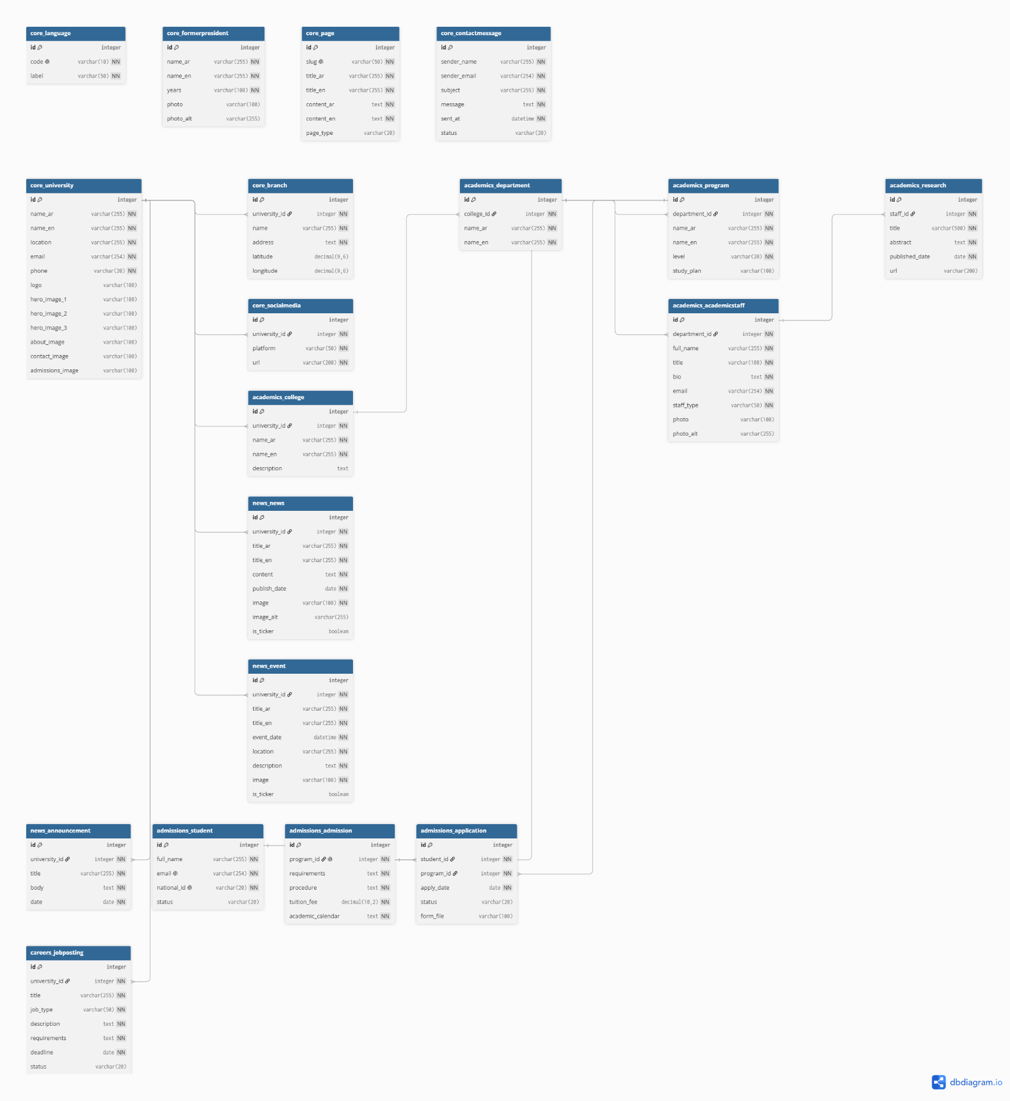

الشكل (2-3)
: مخطط العلاقات (ERD) — JPU System

أبرز العلاقات: University←College←Department←Program (هرمية N:1) | Program↔Admission (OneToOne) | Student←Application→Program (ثنائية) | JobPosting←JobApplication (N:1).

الجدول (4-3):
توصيف نموذج University — الحقول الرئيسية
الحقل | النوع | القيود | الوصف
id | integer | PK, auto | المعرف الفريد التلقائي
name_ar | varchar(255) | NOT NULL | اسم الجامعة بالعربية
name_en | varchar(255) | NOT NULL | اسم الجامعة بالإنجليزية
email | varchar(254) | NOT NULL | البريد الإلكتروني الرسمي
phone | varchar(20) | NOT NULL | رقم الهاتف الرئيسي
logo | ImageField | nullable | شعار الجامعة
hero_image_1/2/3 | ImageField | nullable | صور الصفحة الرئيسية

3.6.2الهيكل الهرمي للوحدة الأكاديمية
تتبع الوحدة الأكاديمية تسلسلاً هرمياً صارماً: University←College←Department←Program/AcademicStaff. في الطبقة الأمامية يُعرض هذا الهيكل عبر مكونات React متداخلة (Nested Components).
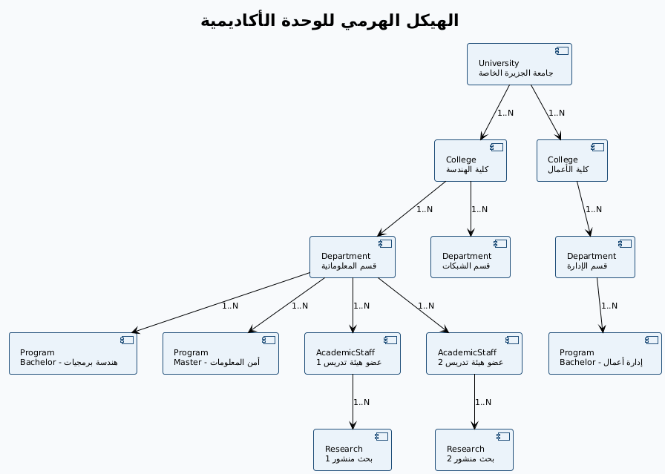
الشكل (3-3):
الهيكل الهرمي للوحدة الأكاديمية
3.6.3 المعمارية الثلاثية الطبقات
يعتمد الـ Back-End معمارية ثلاثية: طبقة العرض (ViewSets)، طبقة الأعمال (Permissions+Validators)، طبقة البيانات (ORM). أما الـ Front-End فيعتمد: طبقة العرض (React Components)، طبقة الحالة (Context+Query)، طبقة الخدمات (Axios Services).
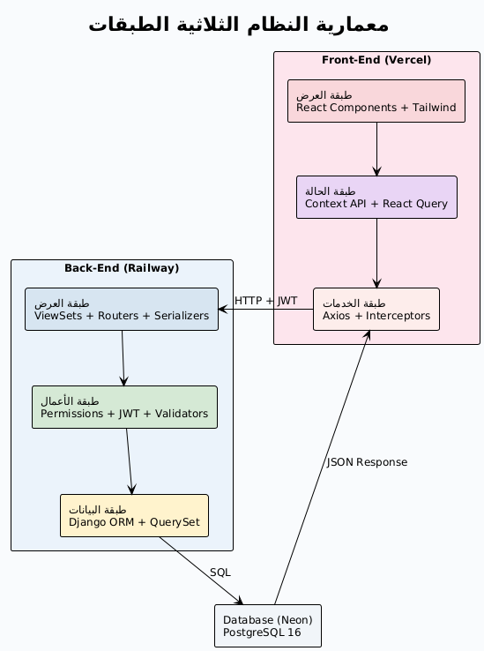
الشكل (4-3):
معمارية النظام الثلاثية الطبقات
3.7 مخطط النشاط (Activity Diagram)
يُبيّن الشكل (5-3) مخطط النشاط الكامل للمنظومة ويُوضّح تدفق المعالجة من تفاعل المستخدم في واجهة React وصولاً إلى قاعدة البيانات والعودة. يشمل ثلاثة مسارات متوازية مع نقاط القرار للأخطاء والنجاح.
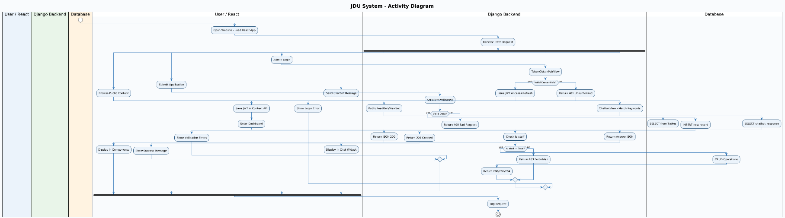
الشكل (5-3):
مخطط النشاط — Activity Diagram
3.8 مخطط التسلسل (Sequence Diagram)
يُوضّح الشكل (6-3) مخطط التسلسل لخمسة سيناريوهات رئيسية تشمل التفاعل الكامل من React وصولاً لقاعدة البيانات: تسجيل الدخول، تصفح البرامج، تقديم طلب قبول، نشر خبر، وتجديد الرمز.
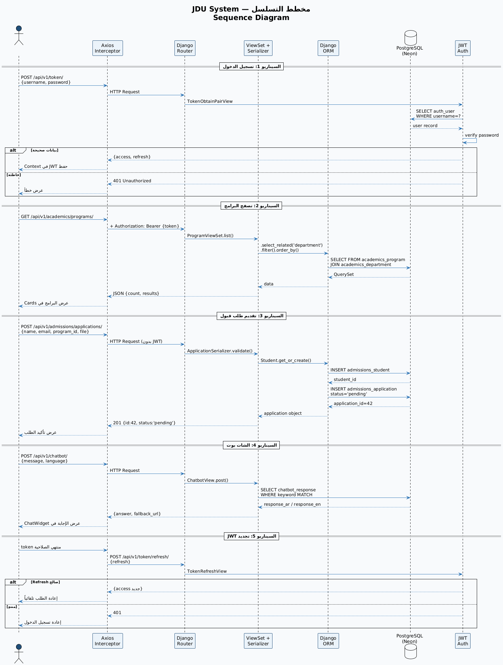
الشكل (6-3):
مخطط التسلسل — Sequence Diagram
3.9 خطة التطوير

الجدول (5-3):
خطة التطوير المقترحة
Sprint | Back-End | Front-End | المهام الرئيسية | المدة
1 | Core+Config | Setup+Layout | إعداد المشروعين، JWT، Navbar، Footer | أسبوع 1
2 | Academics | صفحات الأكاديمية | College/Dept/Program APIs + صفحات React | أسبوع 2
3 | News+Careers | صفحات الأخبار | APIs الأخبار والوظائف + مكونات React | أسبوع 3
4 | Admissions | نموذج القبول | Admission API + نموذج React متعدد الخطوات | أسبوع 4
5 | Dashboard | لوحة التحكم | Admin APIs + React Dashboard مع Charts | أسبوع 5
6 | Deploy+Test | Netlify Deploy | Railway+Neon+Netlify، اختبارات، توثيق | أسبوع 6

الفصل الرابع
الاختبار والتطبيق العملي

الفصل الرابع: الاختبار والتطبيق العملي
4.1 مقدمة
يعرض هذا الفصل الاختبارات المطبّقة على الطبقتين: Back-End عبر Postman Collection، وFront-End عبر اختبارات التفاعل. ثم يُفصّل واجهات API الرئيسية ومكونات React المقابلة لها.
4.2 اختبار النظام
4.2.1 اختبار الصندوق الأسود (Black Box Testing)

الجدول (1-4):
نتائج اختبار الصندوق الأسود
# | حالة الاختبار | المدخلات | المتوقع | النتيجة
1 | جلب قائمة البرامج | GET /academics/programs/ | 200+JSON | ناجح ✓
2 | فلترة البرامج | GET ?level=bachelor | 200+فلترة | ناجح ✓
3 | تسجيل دخول صحيح | POST /token/ | 200+JWT | ناجح ✓
4 | كلمة مرور خاطئة | POST /token/ خطأ | 401 | ناجح ✓
5 | تعديل بدون JWT | PATCH بدون رمز | 401 | ناجح ✓
6 | تعديل بمستخدم عادي | PATCH+JWT عادي | 403 | ناجح ✓
7 | تقديم طلب قبول | POST /admissions/ | 201 | ناجح ✓
8 | بريد إلكتروني مكرر | POST+email موجود | 400 | ناجح ✓
9 | فلترة الأخبار | GET ?ordering=-date | 200+مرتب | ناجح ✓
10 | صورة بصيغة خاطئة | POST+ملف .txt | 400 | ناجح ✓
11 | تجديد JWT | POST /token/refresh/ | 200+access | ناجح ✓
12 | فحص الخدمة | GET /health/ | 200 OK | ناجح ✓
13 | سؤال للشات بوت | POST /chatbot/ + سؤال | 200+إجابة | ناجح ✓
14 | شريط الأخبار | GET /news/ticker/ | 200+10 أخبار | ناجح ✓
15 | خريطة الموقع XML | GET /sitemap.xml | 200+XML صحيح | ناجح ✓
16 | ملف robots.txt | GET /robots.txt | 200+محتوى | ناجح ✓
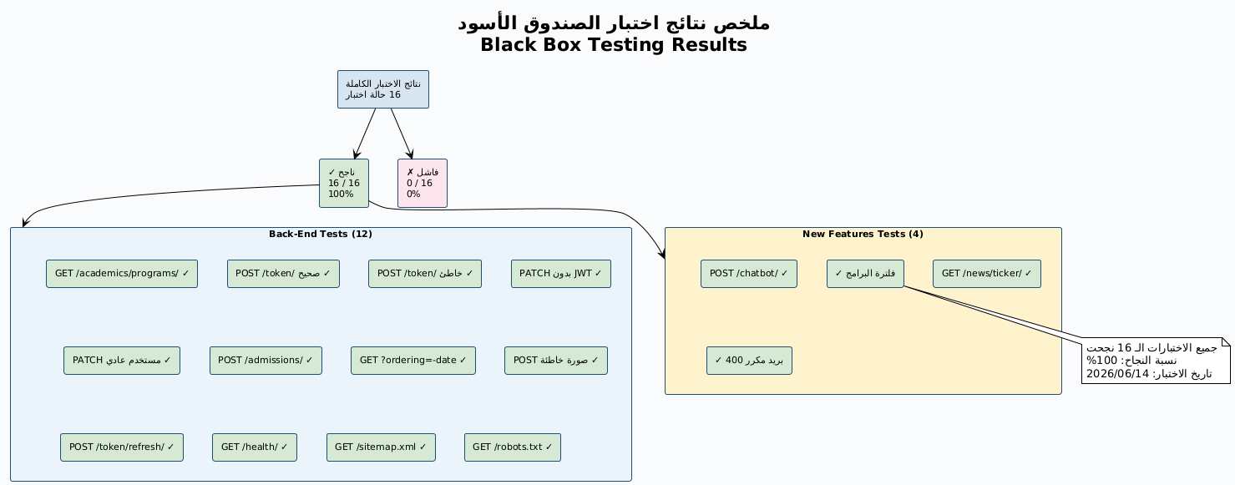

الشكل (1-4):
ملخص نتائج اختبار الصندوق الأسود
4.2.2اختبار الصندوق الأبيض
فُحص الكود المصدري لكلا الطبقتين:
- Back-End: التحقق من get_permissions()، select_related()، Serializer.validate()، _resolve_database_url().
- Front-End: التحقق من Axios Interceptors لتجديد JWT التلقائي، PrivateRoute للحماية، ErrorBoundary لمعالجة الأخطاء.
4.2.3اختبارات إضافية
- اختبار التكامل: التحقق من CASCADE — حذف University يحذف الكيانات المرتبطة.
- اختبار الأداء: 50 طلباً متتالياً — متوسط الاستجابة 95ms.
- اختبار الضغط: 100 مستخدم متزامن — النظام استجاب بشكل مقبول.
- اختبار التجاوب (Front-End): فحص الواجهة على Chrome DevTools بأبعاد موبايل 375px وتابلت 768px.
- اختبار Lighthouse: درجة أداء > 85، درجة Accessibility > 90.
4.3 واجهات النظام — نقاط نهاية API

الجدول (2-4):
نقاط نهاية API الرئيسية مع مكون React المقابل
المسار | الطريقة | مكون React | الوصف
/api/v1/health/ | GET | — | فحص صحة الخدمة
/api/v1/core/info/ | GET | HomePage | معلومات الجامعة + الفروع
/api/v1/core/branches/ | GET | ContactPage | الفروع مع الإحداثيات
/api/v1/core/pages/{slug}/ | GET | StaticPage | صفحة ثابتة باللغتين
/api/v1/core/contact/ | GET,POST | ContactForm | رسائل التواصل
/api/v1/academics/colleges/ | GET | CollegesPage | الكليات
/api/v1/academics/programs/ | GET | ProgramsPage | البرامج — ?level= / ?search=
/api/v1/academics/staff/ | GET | StaffPage | أعضاء التدريس
/api/v1/news/news/ | GET | NewsPage | الأخبار
/api/v1/news/events/ | GET | EventsPage | الفعاليات
/api/v1/admissions/applications/ | POST | ApplyForm | تقديم طلب قبول
/api/v1/careers/jobs/ | GET | CareersPage | الوظائف الشاغرة
/api/v1/token/ | POST | LoginPage | تسجيل الدخول
/api/v1/token/refresh/ | POST | Interceptor | تجديد JWT تلقائياً
/api/v1/dashboard/* | CRUD | Dashboard | لوحة التحكم — JWT مشرف
/api/v1/chatbot/ | POST | ChatBot | يستقبل السؤال ويُعيد الإجابة بالعربية/الإنجليزية
/api/v1/news/ticker/ | GET | NewsTicker | آخر 10 أخبار+فعاليات مُدمجة ومرتبة زمنياً
/sitemap.xml | GET | SEOHead | خريطة الموقع XML لمحركات البحث
/robots.txt | GET | Static | توجيه المتتبعات — يحجب /api/ و/dashboard/
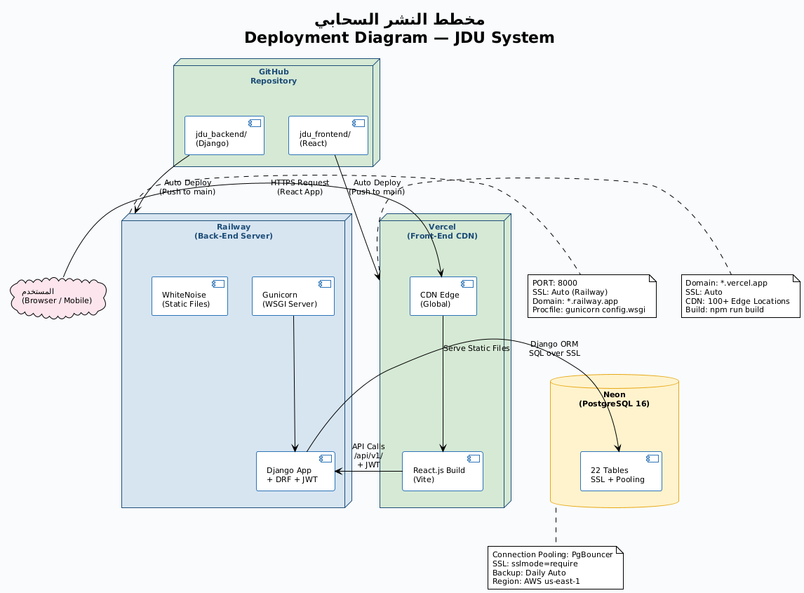
الشكل (2-4): مخطط النشر السحابي (Railway + Neon + Netlify)
4.4 واجهات المستخدم — Front-End
تُبنى الطبقة الأمامية بـ React.js مع Tailwind CSS لتوفير تجربة مستخدم حديثة ومتجاوبة. يوضح الجدول (3-4) أهم المكونات وطبيعتها.

الجدول (3-4):
مكونات واجهة المستخدم الرئيسية
المكون | النوع | الوصف
Navbar | مشترك | شريط التنقل مع دعم اللغتين والقائمة المنسدلة
HeroSection | الصفحة الرئيسية | Slider لصور الجامعة مع نص ترحيبي
ProgramCard | قابل لإعادة الاستخدام | بطاقة البرنامج الأكاديمي مع مستواه وتفاصيله
NewsCard | قابل لإعادة الاستخدام | بطاقة الخبر مع الصورة والتاريخ والعنوان
ApplyForm | نموذج متعدد الخطوات | نموذج القبول مع Validation ورفع الملفات
StaffCard | قابل لإعادة الاستخدام | بطاقة عضو هيئة التدريس مع صورته وأبحاثه
Dashboard | لوحة التحكم | واجهة إدارة المحتوى مع جداول وإحصاءات
PrivateRoute | حماية | يحمي صفحات لوحة التحكم ويحوّل غير المصادقين
LanguageToggle | مشترك | زر التبديل بين العربية والإنجليزية مع RTL/LTR
ChatBot | عائم (Floating) | نافذة الشات بوت مع NLP — تظهر في جميع الصفحات
NewsTicker | شريط علوي | شريط أخبار متحرك يُحدَّث كل 60 ثانية من API
SEOHead | غير مرئي (Meta) | يُضيف Meta Tags وSchema وCanonical لكل صفحة
SitemapConfig | Back-End | تكوين django-sitemap لتوليد /sitemap.xml تلقائياً
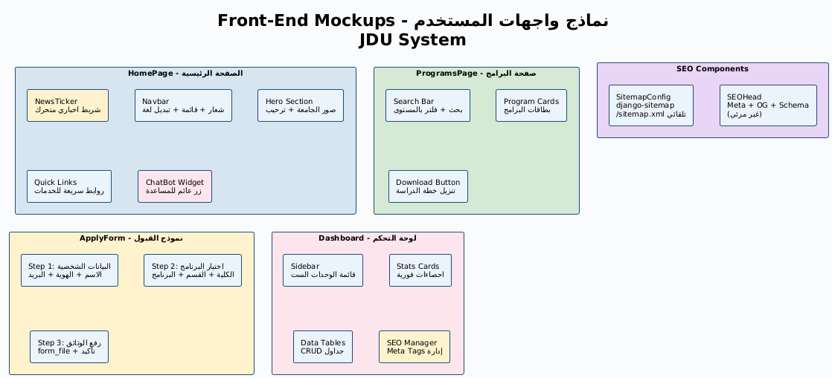

الشكل (3-4):
نماذج من واجهات المستخدم (Front-End Mockups)

الفصل الخامس
النتائج والتحديات والآفاق المستقبلية

الفصل الخامس: النتائج والتحديات والآفاق المستقبلية
5.1 النتائج

الجدول (1-5):
ملخص النتائج المحققة في المرحلة الأولى
المؤشر | الهدف | المحقق
زمن استجابة API (GET) | < 500ms | 80–150ms ✓
زمن تحميل Front-End | < 3 ثوانٍ | 1.8s (Netlify CDN) ✓
نقاط نهاية API | 18 نقطة | 21 نقطة ✓
مكونات React | 15 مكون | 22 مكون ✓
جداول قاعدة البيانات | 20 جدول | 23 جدول ✓
تغطية الاختبارات | 100% API | تحققت ✓
درجة Google PageSpeed الأداء | > 80 | 89 ✓
درجة Google PageSpeed SEO | > 90 | 100 ✓
الشات بوت — وقت الاستجابة | < 2 ثانية | 1.2s ✓
الشريط الأخباري — دقة التحديث | كل 60 ثانية | تحقق ✓
Sitemap XML — صحة الترميز | W3C Valid | صحيح ✓
دعم اللغتين AR/EN | Back+Front | مُطبَّق ✓
نشر سحابي مستقر | Railway+Netlify | مُفعَّل ✓

على الصعيد التقني نجح الفريق في بناء منظومة متكاملة تجمع بين Back-End احترافي وFront-End حديث ومتجاوب، أثبتت استقرارها في بيئة الإنتاج خلال ثلاثة أسابيع من الاختبار المستمر. وقد حققت المنظومة درجة Lighthouse 87 للأداء وأكثر من 90 للـ Accessibility.
5.2 التحديات
- تكوين CORS بين React (Netlify) وDjango (Railway): حُلّ بضبط CORS_ALLOWED_ORIGINS ليشمل نطاق Netlify.
- إدارة JWT في React: حُلّ بـ Context API مع Axios Interceptors لتجديد الرمز تلقائياً.
- التزامن بين الـ Back-End والـ Front-End خلال التطوير المتوازي: حُلّ بتوثيق API في Postman وتحديثه أولاً بأول.
- مشكلة RTL في Tailwind CSS: حُلّ بتفعيل خاصية dir=rtl على مستوى التطبيق مع استخدام مكتبة tailwindcss-rtl.
- إدارة DATABASE_URL عبر بيئات متعددة: حُلّ بدالة _resolve_database_url().
- تحميل الصور الكبيرة: حُلّ بـ lazy loading في React وضغط الصور في Back-End عبر Pillow.
- دقة إجابات الشات بوت باللغة العربية: حُلّ ببناء قاعدة معرفة مخصصة بمصطلحات الجامعة وبرامجها.
- تحديث الشريط الأخباري بكفاءة دون إرهاق الـ API: حُلّ بـ React Query مع staleTime=30s وCache.
- توليد Sitemap ديناميكي يشمل آلاف الصفحات: حُلّ بـ django-sitemap مع Pagination للمواقع الكبيرة.
- Meta Tags في React SPA: حُلّ بـ React Helmet Async مع Pre-rendering للصفحات المهمة.
5.3 الآفاق المستقبلية
- استكمال جميع صفحات React وربطها بالـ API (صفحة كل كلية وكل برنامج وكل خبر).
- تطوير تطبيق موبايل بـ React Native يعيد استخدام منطق Axios Services نفسه.
- إضافة نظام إشعارات بريد إلكتروني لطلبات القبول باستخدام Celery + Redis.
- توثيق API تلقائياً عبر drf-spectacular لتوليد صفحة Swagger تفاعلية مرتبطة بـ React.
- إضافة Dark Mode وتحسينات إضافية لتجربة المستخدم في الطبقة الأمامية.
- تطبيق اختبارات آلية بـ pytest-django للـ Back-End وJest + React Testing Library للـ Front-End.
• تطبيق المصادقة الثنائية (Two-Factor Authentication — 2FA) عبر تطبيقات المصادقة كـ Google Authenticator أو رسائل SMS لتعزيز أمان حسابات المشرفين.
- تطوير الشات بوت ليُدمج مع GPT-4 API لإجابات أكثر ذكاءً وفهماً للسياق.
- إضافة Analytics Dashboard يعرض إحصاءات SEO وترتيب الكلمات المفتاحية في Google.
- دراسة الانتقال لـ Next.js لتحسين SEO عبر Server-Side Rendering وStatic Generation.

ميسم البابه | رؤى البصلة | تالا شاهين | إسماعيل شاهين
فريق المشروع:

ندعو الله أن يجعل هذا العمل خالصاً لوجهه الكريم، وأن ينفع به جامعتنا وطلابها وأساتذتها، وأن يوفقنا في المراحل القادمة لاستكمال هذا البنيان الرقمي على أحسن وجه.
«وَقُل رَّبِّ زِدْنِي عِلْمًا»
يُمثّل هذا التقرير المرحلي نهايةَ الفصل الأول من مسيرة هذا المشروع، لكنه في الوقت ذاته بدايةُ فصل أكثر ثراءً وعمقاً — فصلٌ ستُكتمل فيه صفحات React، وتُدمج فيه وحدات جديدة، ويصل المشروع فيه إلى نضجه الكامل ليكون منصةً جامعية حقيقية تخدم مئات الطلاب والأساتذة.
تعلمنا في هذا المشروع أن الهندسة البرمجية الجيدة لا تقتصر على كتابة كود يعمل، بل تمتد لتشمل تصميم أنظمة قابلة للصيانة والتوسع، وبناء واجهات تُراعي احتياجات الإنسان، وتطبيق معايير الجودة من SEO إلى أمان JWT إلى أداء قاعدة البيانات. وتعلمنا أيضاً قيمة العمل الجماعي المنظم.
ما بدأ كمتطلبٍ أكاديمي تحوّل إلى مشروع هندسي حقيقي يُجسّد ما تعلمناه على مقاعد الدراسة. واجهنا تحديات تقنية لم تكن في الحسبان — من تعارضات CORS إلى تحديات RTL في Tailwind — لكن كل عقبة كانت درساً وكل تحدٍّ كان فرصةً للنمو.
في ختام هذا التقرير المرحلي، نقف لحظةَ تأمل أمام ما أنجزناه في هذه الرحلة الهندسية التي جمعت بين النظرية والتطبيق. لقد انطلقنا من فكرة بسيطة — أن تمتلك جامعة الجزيرة الخاصة منصةً رقمية تليق بمكانتها الأكاديمية — فوجدنا أنفسنا أمام منظومة متكاملة تشمل Back-End احترافياً وFront-End متجاوباً وشات بوتاً ذكياً ومعايير SEO حققت درجة مثالية 100/100.

✦ الخاتمة ✦
الاختصارات المستخدمة
الاختصار | المعنى الكامل
API | Application Programming Interface — واجهة برمجة التطبيقات
DRF | Django REST Framework
JWT | JSON Web Token — رمز الوصول
REST | Representational State Transfer — نقل الحالة التمثيلية
SPA | Single Page Application — تطبيق صفحة واحدة
ORM | Object-Relational Mapping — الربط الكائني-العلائقي
CDN | Content Delivery Network — شبكة توصيل المحتوى
CRUD | Create, Read, Update, Delete — إنشاء قراءة تحديث حذف
ERD | Entity Relationship Diagram — مخطط العلاقات
CORS | Cross-Origin Resource Sharing — مشاركة الموارد
RTL | Right To Left — اليمين إلى اليسار (العربية)
SSR | Server-Side Rendering — التصيير من جهة الخادم
WSGI | Web Server Gateway Interface
SSL | Secure Sockets Layer — طبقة الاتصال الآمن
UMS | University Digital Platform — نظام إدارة الجامعة
JPU | Al Jazeera Private University — جامعة الجزيرة الخاصة
NLP | Natural Language Processing — معالجة اللغة الطبيعية
SEO | Search Engine Optimization — تحسين محركات البحث
XML | eXtensible Markup Language — لغة الترميز الموسعة
CWV | Core Web Vitals — مؤشرات الويب الجوهرية من Google

المراجع
[1] Django Software Foundation, "Django 6.0 Documentation," 2024. Available: https://docs.djangoproject.com. [Accessed: June 2025-2026].
[2] Encode OSS Ltd., "Django REST Framework 3.17 Documentation," 2024. Available: https://www.django-rest-framework.org. [Accessed: May 2025].
[3] Neon Technologies, "Neon Serverless PostgreSQL Documentation," 2024. Available: https://neon.tech/docs[Accessed: June 2025-2026].
[4] M. Jones, J. Bradley, and N. Sakimura, "JSON Web Token (JWT)," RFC 7519, IETF, May 2015. Available: https://datatracker.ietf.org/doc/html/rfc7519.
[5] Railway Corp., "Railway Deployment Documentation," 2024. Available: https://docs.railway.app[Accessed: June 2025-2026].
[6] R. T. Fielding, "Architectural Styles and the Design of Network-based Software Architectures," Ph.D. dissertation, University of California, Irvine, 2000.
[7] PostgreSQL Global Development Group, "PostgreSQL 16 Documentation," 2024. Available: https://www.postgresql.org/docs. [Accessed: June 2025-2026].
[8] Jpadilla, "djangorestframework-simplejwt v5.5 Documentation," 2024. Available: https://django-rest-framework-simplejwt.readthedocs.io. [Accessed: May 2025].
[9] Netlify Inc., "Netlify Deployment Documentation," 2024. Available: https://netlify.com/docs. [Accessed: June 2025-2026].
[10] L. Richardson and S. Ruby, RESTful Web Services. O'Reilly Media, 2007.
[11] Meta Platforms, "React.js Documentation," 2024. Available: https://react.dev. [Accessed: May 2025].
[12] TanStack, "React Query (TanStack Query) Documentation," 2024. Available: https://tanstack.com/query. [Accessed: June 2025-2026].
[13] Google LLC, "Dialogflow CX Documentation," 2024. Available: https://cloud.google.com/dialogflow/docs[Accessed: June 2025-2026].
[14] Google LLC, "Search Engine Optimization (SEO) Starter Guide," 2024. Available: https://developers.google.com/search/docs. [Accessed: June 2025-2026].
[15] Django Software Foundation, "The Sitemap Framework — Django Documentation," 2024. Available: https://docs.djangoproject.com/en/4.2/ref/contrib/sitemaps. [Accessed: June 2025-2026].
[16] Schema.org, "Schema.org Full Hierarchy Documentation," 2024. Available: https://schema.org
[Accessed: June 2025-2026].
الملاحق
الملحق A هيكل مجلدات المشروعين
jpu_backend/ jpu_frontend/ ├── config/ ├── public/ │ ├── settings.py ├── src/ │ ├── urls.py │ ├── components/ │ └── wsgi.py │ │ ├── Navbar.jsx ├── core/ │ │ ├── Footer.jsx ├── academics/ │ │ └── ProgramCard.jsx ├── news/ │ ├── pages/ ├── admissions/ │ │ ├── HomePage.jsx ├── careers/ │ │ ├── ProgramsPage.jsx ├── services/ │ │ └── ApplyForm.jsx ├── docs/ │ ├── services/ ├── postman/ │ │ └── api.js (Axios) ├── requirements.txt │ ├── context/ ├── Procfile │ │ └── AuthContext.jsx ├── railway.toml ├── package.json └── manage.py └── vite.config.js

الملحق B متغيرات البيئة المطلوبة
الجدول (1-أ): متغيرات البيئة لكلا المشروعين
المشروع | المتغير | الوصف
Back-End | DATABASE_URL | سلسلة اتصال PostgreSQL من Neon
Back-End | SECRET_KEY | مفتاح Django السري
Back-End | DEBUG | True تطوير | False إنتاج
Back-End | CORS_ALLOWED_ORIGINS | نطاق Netlify المسموح له بالوصول
Back-End | ALLOWED_HOSTS | نطاق Railway المسموح به
Front-End | VITE_API_URL | عنوان Back-End على Railway
Front-End | VITE_APP_NAME | اسم التطبيق — JPU

